L2_3 Referentielle Integrität – Aufgaben
Heiner Blechle erfasst die Daten der Fahrschüler und Fahrlehrer in der Datenbank fahrschule. Die Datenbank hat folgende Struktur:

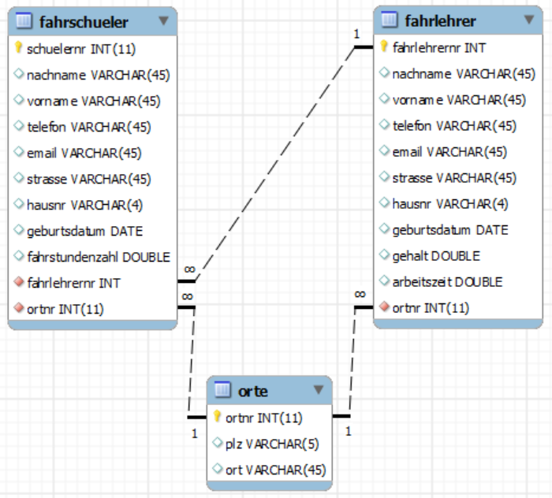
Die Datei zum Importieren der Datenbank steht Ihnen im Unterordner 'Scripte' zur Verfügung (L2_3_fahrschule_3_Tabellen_komplett.sql).

Importieren Sie die Datenbank in die MySQL Workbench und selektieren Sie die importierte Datenbank im Object Browser der MySQL Workbench (Doppelklick).

Beachten Sie zur Bearbeitung der folgenden Aufgabenstellungen das Informationsmaterial
L2_3 Information referentielle Integrität.docx

1 Heiner Blechle hat gelesen, dass in einer relationalen Datenbank die referentielle Integrität gewährleistet sein muss.
Beschreiben Sie die Eigenschaften, die eine Datenbank aufweisen muss, um die referentielle Integrität zu gewährleisten.

2.1 Die Fahrlehrerin Isabella Schröder hat die Fahrschule verlassen. Wie kann Heiner Blechle die Daten in seiner Datenbank auf den aktuellen Stand bringen?

2.2 Realisieren Sie die Aktualisierung der Datenbank fahrschule.

2.3 Erläutern Sie die Meldung, die dabei von der MySQL Workbench angezeigt wird.

3.1 Heiner Blechle möchte die Daten eines neuen Fahrschülers, der vom neu eingestellten Fahrlehrer Tobias Delic unterrichtet wird, in seiner Datenbank erfassen.

Folgende Daten liegen vor:
Fahrschüler: Franz Müller Fahrlehrer: Tobias Delic
Telefon: 0179-2589630 Telefon: 0160-3339995
E-Mail: fm@gmx.de E-Mail: td@gmail.com
Adresse: Meisenweg 22A Adresse: Hauptstraße 23
73614 Schorndorf 73642 Welzheim
Geburtsdatum: 10.10.2001 Geburtsdatum: 02.05.1990
Gehalt: 2.100,00
Arbeitszeit: 40 Std.

Erfassen Sie die Daten in der Datenbank fahrschule.

3.2 Erläutern und begründen Sie Ihre Vorgehensweise beim Erfassen der vorliegenden Daten.
3.3 Herr Delic besteht die Probezeit leider nicht. Er verlässt die Fahrschule wieder. Auch sein Fahrschüler Franz Müller entscheidet sich die Fahrschule abzubrechen. Entfernen Sie beide aus der Datenbank und erläutern und begründen Sie Ihre Vorgehensweise beim Löschen der beiden Datensätze.
Hinweis:
Machen Sie sich keine Sorgen, dass der Fahrschule bald das Personal ausgehen könnte. Ab der nächsten Aufgabe ist Isabella Schröder wieder an Bord

